

硫酸市场周报告

2019.10.25
.2

责任编辑：孙文娟
电 话：86-13311215719
传 真：86-010-85725339
编辑邮箱：sunwj@chinaccm.com
地址：北京市朝阳区惠河南街1091号中商联大厦（邮编：100022）


硫酸市场周报目录
一、国内硫酸市场 3
二、国内硫酸产品价格周汇总 7
2.1按型号分：93%酸产品价格周汇总（单位：元/吨） 7
2.2按型号分：98%酸产品价格周汇总（单位：元/吨） 8
2.3按型号分：105%酸产品价格周汇总（单位：元/吨） 10
三、国内硫酸价格走势图 11
3.1 国内各地区93%酸价格走势图 11
3.2 国内各地区98%酸价格走势图 11
3.3 国内各地区105%酸价格走势图 12
四、2019年硫酸进出口统计数据 12
五、2019年1-5月硫酸产量数据 12
声明 13

一、国内硫酸市场
本周国内硫酸市场多维稳运行，局部地区价格出现涨跌不一。其中山东、湖南和华南地区酸价略有上涨，而河南地区价格则出现下滑。当前硫酸调价的企业多为硫磺和硫铁矿酸，主要原因是由于上游硫磺价格上调，对硫酸市场形成一定的支撑，而上周冶炼酸价格上调带动其它酸种价格也纷纷上调硫酸报价。
当前市场行情偏弱，上游硫磺贸易商行情一般，虽国内炼厂价格仍有上调，但港口价格横盘整理，港口库存依然高位，贸易商观望情绪较浓，整体交投氛围清淡，对硫酸市场支撑有限；下游磷肥市场氛围较差，行情疲软，加之秋肥市场已扫尾，市场仅余部分尾单在执行，对硫酸无明显改善。
后市预测：硫酸市场整体偏弱，山东涨势放缓，短期内硫酸行情变化不大。

1.2国内硫酸企业报价（单位：元/吨）
区域 | 生产厂家 | 浓度 | 2019-10-25 | 2019-10-21 | 涨跌
东北 | 大连化工厂 | 93% | 420 | 420 | 0
东北 | 大连化工厂 | 98% | 450 | 450 | 0
东北 | 大连化工厂 | 105% | - | - | -
东北 | 黑龙江中盟龙新化工有限公司 | 93% | - | - | -
东北 | 黑龙江中盟龙新化工有限公司 | 98% | - | - | -
东北 | 黑龙江中盟龙新化工有限公司 | 105% | - | - | -
东北 | 辽宁鑫海化工（原本溪硫酸厂） | 93% | 440 | 440 | 0
东北 | 辽宁鑫海化工（原本溪硫酸厂） | 98% | 460 | 460 | 0
东北 | 凤城张家沟化工有限公司 | 93% | - | - | -
东北 | 凤城张家沟化工有限公司 | 98% | - | - | -
东北 | 凤城张家沟化工有限公司 | 105% | - | - | -
东北 | 辽宁葫芦岛锌厂 | 93% | 230 | 230 | 0
东北 | 辽宁葫芦岛锌厂 | 98% | 250 | 250 | 0
华北 | 北方铜业股份 | 93% | 180 | 180 | 0
华北 | 内蒙古巴彦淖尔紫金有色金属 | 93% | 130 | 130 | 0
华北 | 内蒙古巴彦淖尔紫金有色金属 | 98% | 140 | 140 | 0
华北 | 内蒙古兴安铜锌冶炼有限公司 | 93% | 130 | 130 | 0
华北 | 内蒙古兴安铜锌冶炼有限公司 | 98% | 150 | 150 | 0
华北 | 赤峰金剑铜业有限责任公司 | 93% | 180 | 180 | 0
华北 | 赤峰金剑铜业有限责任公司 | 98% | 200 | 200 | 0
华北 | 赤峰库博红烨锌业有限公司 | 93% | - | - | -
华北 | 赤峰库博红烨锌业有限公司 | 98% | - | - | -
华北 | 赤峰云铜有色金属有限公司 | 93% | 200 | 200 | 0
华北 | 赤峰云铜有色金属有限公司 | 98% | 220 | 220 | 0
华北 | 赤峰云铜有色金属有限公司 | 105% | 530 | 530 | 0
华北 | 河北省矾山磷矿有限公司 | 93% | 660 | 660 | 0
华北 | 河北省矾山磷矿有限公司 | 98% | 680 | 680 | 0
华北 | 河北省迁西县燕东化工有限公司 | 93% | 390 | 390 | 0
华北 | 河北省迁西县燕东化工有限公司 | 98% | 410 | 410 | 0
华北 | 河北省迁西县燕东化工有限公司 | 105% | 470 | 470 | 0
华北 | 石家庄旭隆化工 | 93% | 280 | 280 | 0
华北 | 石家庄旭隆化工 | 98% | 290 | 290 | 0
华北 | 唐山宝顺化工有限公司 | 93% | 330 | 330 | 0
华北 | 唐山宝顺化工有限公司 | 98% | 350 | 350 | 0
山东 | 山东国大黄金 | 93% | 280 | 280 | 0
山东 | 山东国大黄金 | 98% | 300 | 300 | 0
山东 | 山东国大黄金 | 105% | 420 | 420 | 0
山东 | 烟台鹏晖铜业有限公司 | 93% |  |  | -
山东 | 烟台鹏晖铜业有限公司 | 98% | 300 | 300 | 0
山东 | 山东方圆集团有限公司 | 93% | 250 | 210 | 40
山东 | 山东方圆集团有限公司 | 98% | 260 | 220 | 40
山东 | 山东家园染料有限公司 | 93% | 330 | 330 | 0
山东 | 山东家园染料有限公司 | 98% | 340 | 340 | 0
山东 | 山东家园染料有限公司 | 105% | 420 | 420 | 0
山东 | 山东省青州市振兴化工厂 | 93% | 290 | 290 | 0
山东 | 山东省青州市振兴化工厂 | 98% | 300 | 300 | 0
山东 | 山东省青州市振兴化工厂 | 105% | 360 | 360 | 0
山东 | 莱钢集团新泰铜业有限公司 | 93% | 330 | 330 | 0
山东 | 新泰市明瑞化工有限公司 | 93% | 280 | 280 | 0
山东 | 新泰市明瑞化工有限公司 | 98% | 300 | 300 | 0
山东 | 山东东佳集团 | 93% | 240 | 240 | 0
山东 | 山东东佳集团 | 98% | 260 | 260 | 0
山东 | 山东淄博博丰复合肥 | 93% | - | - | -
山东 | 山东淄博博丰复合肥 | 98% | - | - | -
山东 | 山东淄博博丰复合肥 | 105% | 400 | 400 | 0
山东 | 阳谷祥光铜业 | 93% | 180 | 160 | 20
山东 | 阳谷祥光铜业 | 98% | 200 | 180 | 20
华东 | 南京云泰化工 | 93% | 600 | 600 | 0
华东 | 南京云泰化工 | 98% | 610 | 610 | 0
华东 | 南京云泰化工 | 105% | - | - | -
华东 | 镇江福仕特化工 | 93% | - | - | -
华东 | 镇江福仕特化工 | 98% | 600 | 600 | 0
华东 | 镇江福仕特化工 | 105% | - | - | -
华东 | 江苏索普集团 | 98% | 310 | 310 | 0
华东 | 双狮张家港精细化工有限公司 | 98% | 230 | 230 | 0
华东 | 双狮张家港精细化工有限公司 | 105% | 410 | 410 | 0
华东 | 江苏苏化集团有限公司 | 98% | 480 | 480 | 0
华东 | 江苏苏化集团有限公司 | 105% | 550 | 550 | 0
华东 | 无锡阳恒化工公司 | 98% | 380 | 380 | 0
华东 | 无锡阳恒化工公司 | 105% | 440 | 440 | 0
华东 | 无锡阳恒化工公司 | 试剂 | 1000 | 1000 | 0
华东 | 浙江嘉化硫酸厂 | 98% | 300 | 300 | 0
华东 | 浙江嘉化硫酸厂 | 105% | 420-450 | 420-450 | 0
华东 | 浙江巨化集团 | 98% | 380 | 380 | 0
华东 | 浙江巨化集团 | 105% | 510 | 510 | 0
华中 | 江西铜业公司 | 98% | 250 | 250 | 0
华中 | 江铜集团九江铅锌公司 | 98% | 250 | 250 | 0
华中 | 江西福丰化工有限公司 | 98% | - | - | -
华中 | 江西福丰化工有限公司 | 105% | 480 | 480 | 0
华中 | 江西民辉化工有限责任公司 | 98% | 350 | 350 | 0
华中 | 安徽铜陵 | 98% | 150 | 150 | 0
华中 | 金隆铜业 | 98% | 150 | 150 | 0
华中 | 安徽金禾实业股份有限公司 | 93% | - | - | -
华中 | 安徽金禾实业股份有限公司 | 98% | 270 | 270 | 0
华中 | 安徽金禾实业股份有限公司 | 105% | 370 | 370 | 0
华中 | 安徽金禾实业股份有限公司 | 98% | 190 | 190 | 0
华中 | 安徽金禾实业股份有限公司 | 105% | 330 | 330 | 0
华中 | 湖南衡阳水口山矿务局 | 98% | 280 | 280 | 0
华中 | 湖南恒光化工有限公司 | 98% | 350 | 350 | 0
华中 | 湖南恒光化工有限公司 | 105% | 450 | 450 | 0
华中 | 湖南银星有色冶炼有限公司 | 98% | 320 | 320 | 0
华中 | 中盐株化（湖南永利化工） | 93% | - | - | -
华中 | 中盐株化（湖南永利化工） | 98% | - | - | -
华中 | 中盐株化（湖南永利化工） | 105% | - | - | -
华中 | 湖南株州冶炼 | 93% | - | - | -
华中 | 湖南株州冶炼 | 98% | 290 | 290 | 0
华中 | 湖南中南黄金冶炼 | 93% | 390 | 390 | 0
华中 | 湖南中南黄金冶炼 | 98% | 400 | 400 | 0
华中 | 大冶有色 | 98% | 160 | 160 | 0
华中 | 湖北中原磷化 | 98% | 460 | 460 | 0
华中 | 湖北富驰化工医药股份有限公司 | 98% | 380 | 380 | 0
华中 | 河南豫光金铅 | 93% | 130 | 130 | 0
华中 | 河南豫光金铅 | 98% | 140 | 140 | 0
华中 | 河南豫光金铅 | 105% | - | - | -
华中 | 济源市金利冶炼 | 93% | - | - | -
华中 | 济源市金利冶炼 | 98% | - | - | -
华中 | 河南灵宝金源晨光 | 93% | - | - | -
华中 | 河南灵宝金源晨光 | 98% | 80 | 80 | 0
华中 | 河南灵宝黄金股份 | 93% | - | - | -
华中 | 河南灵宝黄金股份 | 98% | 200 | 230-240 | 0
华中 | 郑州中州硫酸厂 | 93% | 430 | 430 | 0
华中 | 郑州中州硫酸厂 | 98% | 450 | 450 | 0
华中 | 郑州中州硫酸厂 | 105% | 560 | 560 | 0
华中 | 中原黄金冶炼有限责任公司 | 93% | - | - | -
华中 | 中原黄金冶炼有限责任公司 | 98% | 100 | 100 | 0
华南 | 云浮硫铁矿化工厂 | 98% | 210 | 210 | 0
华南 | 云浮硫铁矿化工厂 | 试剂 | 600 | 600 | 0
华南 | 云浮市创东化工有限公司 | 98% | 220 | 220 | 0
华南 | 广东韶关冶炼厂 | 93% | 210 | 210 | 0
华南 | 广东韶关冶炼厂 | 98% | 230 | 230 | 0
华南 | 韶关广宝化工 | 98% | 340 | 340 | 0
华南 | 韶关广宝化工 | 105% | 370 | 370 | 0
华南 | 韶关广宝化工 | 试剂 | 850 | 850 | 0
华南 | 广西金川 | 98% | 250 | 230 | 20
华南 | 广西河池新富工贸 | 98% | 350 | 350 | 0
华南 | 广西银泉化工有限公司 | 98% | 300 | 300 | 0
华南 | 广西河池南方冶炼 | 98% | 230 | 200 | 30
西南 | 贵阳高新丰茂矿业 | 98% | 260 | 260 | 0
西南 | 贵州省大方润丰化工有限公司 | 98% | 400 | 400 | 0
西南 | 云南驰宏锌锗 | 98% | 360 | 360 | 0
西南 | 云南罗平锌电股份有限公司 | 98% | - | - | -
西南 | 中化重庆涪陵化工 | 98% | 550 | 500 | 50
西北 | 甘肃金川集团 | 93% | 200 | 200 | 0
西北 | 甘肃金川集团 | 98% | 220 | 220 | 0
西北 | 甘肃白银集团 | 93% | 160 | 160 | 0
西北 | 甘肃白银集团 | 98% | 170 | 170 | 0
西北 | 甘肃白银集团 | 105% | 220 | 220 | 0
西北 | 陕西东岭 | 93% | 220 | 220 | 0
西北 | 陕西东岭 | 98% | 240 | 240 | 0
西北 | 兴星化工硫酸分厂 | 98% | 300 | 300 | 0
西北 | 兴星化工硫酸分厂 | 105% | 400 | 400 | 0
西北 | 兴星化工硫酸分厂 | 107% | 800 | 800 | 0
西北 | 汉中锌业 | 98% | 130 | 130 | 0
西北 | 金堆城钼业股份有限公司 | 98% | 85 | 85 | 0

二、国内硫酸产品价格周汇总

2.1按型号分：93%酸产品价格周汇总（单位：元/吨）
区域 | 生产厂家 | 浓度 | 备注 | 2019-10-25 | 2019-10-21 | 涨跌
东北 | 大连化工厂 | 93% |  | 420 | 420 | 0
东北 | 黑龙江中盟龙新化工有限公司 | 93% | 以自用主 | - | - | -
东北 | 辽宁鑫海化工（原本溪硫酸厂） | 93% |  | 440 | 440 | 0
东北 | 凤城张家沟化工有限公司 | 93% |  | - | - | -
东北 | 辽宁葫芦岛锌厂 | 93% | 大户优惠 | 230 | 230 | 0
华北 | 北方铜业股份 | 93% |  | 180 | 180 | 0
华北 | 内蒙古巴彦淖尔紫金有色金属 | 93% |  | 130 | 130 | 0
华北 | 内蒙古兴安铜锌冶炼有限公司 | 93% |  | 130 | 130 | 0
华北 | 赤峰金剑铜业有限责任公司 | 93% |  | 180 | 180 | 0
华北 | 赤峰库博红烨锌业有限公司 | 93% |  | - | - | -
华北 | 赤峰云铜有色金属有限公司 | 93% |  | 200 | 200 | 0
华北 | 河北省矾山磷矿有限公司 | 93% | 自用为主 | 660 | 660 | 0
华北 | 河北省迁西县燕东化工有限公司 | 93% | 建下游配套 | 390 | 390 | 0
华北 | 石家庄旭隆化工 | 93% |  | 280 | 280 | 0
华北 | 唐山宝顺化工有限公司 | 93% | 自用一半 | 330 | 330 | 0
山东 | 山东国大黄金 | 93% |  | 280 | 280 | 0
山东 | 烟台鹏晖铜业有限公司 | 93% |  |  |  | -
山东 | 山东方圆集团有限公司 | 93% |  | 250 | 210 | 40
山东 | 山东家园染料有限公司 | 93% |  | 330 | 330 | 0
山东 | 山东省青州市振兴化工厂 | 93% | 主供合同户 | 290 | 290 | 0
山东 | 莱钢集团新泰铜业有限公司 | 93% |  | 330 | 330 | 0
山东 | 新泰市明瑞化工有限公司 | 93% |  | 280 | 280 | 0
山东 | 山东东佳集团 | 93% |  | 240 | 240 | 0
山东 | 山东淄博博丰复合肥 | 93% | 开硫磺装置 | - | - | -
山东 | 阳谷祥光铜业 | 93% |  | 180 | 160 | 20
华东 | 南京云泰化工 | 93% | 一套检修 | 600 | 600 | 0
华东 | 镇江福仕特化工 | 93% | 无货 | - | - | -
华中 | 安徽金禾实业股份有限公司 | 93% |  | - | - | -
华中 | 湖南永利化工 | 93% | 停产 | - | - | -
华中 | 湖南株州冶炼 | 93% | 汽运 | - | - | -
华中 | 湖南中南黄金冶炼 | 93% |  | 390 | 390 | 0
华中 | 河南豫光金铅 | 93% |  | 130 | 130 | 0
华中 | 济源市金利冶炼 | 93% |  | - | - | -
华中 | 河南灵宝金源晨光 | 93% | 自用为主 | - | - | -
华中 | 河南灵宝黄金股份 | 93% |  | - | - | -
华中 | 郑州中州硫酸厂 | 93% |  | 430 | 430 | 0
华中 | 中原黄金冶炼有限责任公司 | 93% |  | - | - | -
华南 | 广东韶关冶炼厂 | 93% |  | 210 | 210 | 0
西北 | 甘肃金川集团 | 93% |  | 200 | 200 | 0
西北 | 甘肃白银集团 | 93% |  | 160 | 160 | 0
西北 | 陕西东岭 | 93% |  | 220 | 220 | 0

2.2按型号分：98%酸产品价格周汇总（单位：元/吨）
区域 | 生产厂家 | 浓度 | 备注 | 2019-10-25 | 2019-10-21 | 涨跌
东北 | 大连化工厂 | 98% |  | 450 | 450 | 0
东北 | 黑龙江中盟龙新化工有限公司 | 98% | 以自用主 | - | - | -
东北 | 辽宁鑫海化工（原本溪硫酸厂） | 98% |  | 460 | 460 | 0
东北 | 凤城张家沟化工有限公司 | 98% | 停产 | - | - | -
东北 | 辽宁葫芦岛锌厂 | 98% | 主供合同户 | 250 | 250 | 0
华北 | 内蒙古巴彦淖尔紫金有色金属 | 98% |  | 140 | 140 | 0
华北 | 内蒙古兴安铜锌冶炼有限公司 | 98% |  | 150 | 150 | 0
华北 | 赤峰金剑铜业有限责任公司 | 98% |  | 200 | 200 | 0
华北 | 赤峰库博红烨锌业有限公司 | 98% |  | - | - | -
华北 | 赤峰云铜有色金属有限公司 | 98% |  | 220 | 220 | 0
华北 | 河北省矾山磷矿有限公司 | 98% | 自用为主 | 680 | 680 | 0
华北 | 河北省迁西县燕东化工有限公司 | 98% | 建下游配套 | 410 | 410 | 0
华北 | 石家庄旭隆化工 | 98% |  | 290 | 290 | 0
华北 | 唐山宝顺化工有限公司 | 98% | 自用一半 | 350 | 350 | 0
山东 | 山东国大黄金 | 98% |  | 300 | 300 | 0
山东 | 烟台鹏晖铜业有限公司 | 98% | 送到价 | 300 | 300 | 0
山东 | 山东方圆集团有限公司 | 98% |  | 260 | 220 | 40
山东 | 山东家园染料有限公司 | 98% |  | 340 | 340 | 0
山东 | 山东省青州市振兴化工厂 | 98% | 主供合同户 | 300 | 300 | 0
山东 | 新泰市明瑞化工有限公司 | 98% |  | 300 | 300 | 0
山东 | 山东东佳集团 | 98% |  | 260 | 260 | 0
山东 | 山东淄博博丰复合肥 | 98% | 开硫磺装置 | - | - | -
山东 | 阳谷祥光铜业 | 98% |  | 200 | 180 | 20
华东 | 南京云泰化工 | 98% |  | 610 | 610 | 0
华东 | 镇江福仕特化工 | 98% | 量少 | 600 | 600 | 0
华东 | 江苏索普集团 | 98% |  | 310 | 310 | 0
华东 | 双狮张家港精细化工有限公司 | 98% |  | 230 | 230 | 0
华东 | 江苏苏化集团有限公司 | 98% |  | 480 | 480 | 0
华东 | 无锡阳恒化工公司 | 98% |  | 380 | 380 | 0
华东 | 浙江嘉化硫酸厂 | 98% |  | 300 | 300 | 0
华东 | 浙江巨化集团 | 98% | 自用为主 | 380 | 380 | 0
华中 | 江西铜业公司 | 98% |  | 250 | 250 | 0
华中 | 江铜集团九江铅锌公司 | 98% |  | 250 | 250 | 0
华中 | 江西福丰化工有限公司 | 98% |  | - | - | -
华中 | 江西民辉化工有限责任公司 | 98% |  | 350 | 350 | 0
华中 | 安徽铜陵 | 98% |  | 150 | 150 | 0
华中 | 金隆铜业 | 98% |  | 150 | 150 | 0
华中 | 安徽金禾实业股份有限公司 | 98% |  | 270 | 270 | 0
华中 | 安徽金禾实业股份有限公司 | 98% |  | 190 | 190 | 0
华中 | 湖南衡阳水口山矿务局 | 98% |  | 280 | 280 | 0
华中 | 湖南恒光化工有限公司 | 98% |  | 350 | 350 | 0
华中 | 湖南银星有色冶炼有限公司 | 98% |  | 320 | 320 | 0
华中 | 湖南永利化工 | 98% | 停产 | - | - | -
华中 | 湖南株州冶炼 | 98% | 汽运 | 290 | 290 | 0
华中 | 湖南中南黄金冶炼 | 98% |  | 400 | 400 | 0
华中 | 大冶有色 | 98% |  | 160 | 160 | 0
华中 | 湖北中原磷化 | 98% | 自用为主，到厂 | 460 | 460 | 0
华中 | 湖北富驰化工医药股份有限公司 | 98% | 检修 | 380 | 380 | 0
华中 | 河南豫光金铅 | 98% |  | 140 | 140 | 0
华中 | 济源市金利冶炼 | 98% |  | - | - | -
华中 | 河南灵宝金源晨光 | 98% | 自用为主 | 80 | 80 | 0
华中 | 河南灵宝黄金股份 | 98% |  | 200 | 230-240 | 0
华中 | 郑州中州硫酸厂 | 98% |  | 450 | 450 | 0
华中 | 中原黄金冶炼有限责任公司 | 98% |  | 100 | 100 | 0
华南 | 云浮硫铁矿化工厂 | 98% |  | 210 | 210 | 0
华南 | 云浮市创东化工有限公司 | 98% |  | 220 | 220 | 0
华南 | 广东韶关冶炼厂 | 98% |  | 230 | 230 | 0
华南 | 韶关广宝化工 | 98% |  | 340 | 340 | 0
华南 | 广西金川 | 98% |  | 250 | 230 | 20
华南 | 广西河池新富工贸 | 98% |  | 350 | 350 | 0
华南 | 广西银泉化工有限公司 | 98% |  | 300 | 300 | 0
华南 | 广西河池南方冶炼 | 98% |  | 230 | 200 | 30
西南 | 贵阳高新丰茂矿业 | 98% | 停产，贸易为主 | 260 | 260 | 0
西南 | 贵州省大方润丰化工有限公司 | 98% | 检修中开工时间另定 | 400 | 400 | 0
西南 | 云南驰宏锌锗 | 98% |  | 360 | 360 | 0
西南 | 云南罗平锌电股份有限公司 | 98% | 停产 | - | - | -
西南 | 中化重庆涪陵化工 | 98% | 自用为主 | 550 | 500 | 50
西北 | 甘肃金川集团 | 98% |  | 220 | 220 | 0
西北 | 甘肃白银集团 | 98% |  | 170 | 170 | 0
西北 | 陕西东岭 | 98% |  | 240 | 240 | 0
西北 | 兴星化工硫酸分厂 | 98% |  | 300 | 300 | 0
西北 | 汉中锌业 | 98% |  | 130 | 130 | 0
西北 | 金堆城钼业股份有限公司 | 98% | 停一套装置 | 85 | 85 | 0

2.3按型号分：105%酸产品价格周汇总（单位：元/吨）
区域 | 生产厂家 | 浓度 | 备注 | 2019-10-25 | 2019-10-21 | 涨跌
东北 | 大连化工厂 | 105% |  | - | - | -
东北 | 黑龙江中盟龙新化工有限公司 | 105% | 以自用主 | - | - | -
东北 | 凤城张家沟化工有限公司 | 105% | 十月中旬检修 | - | - | -
华北 | 赤峰云铜有色金属有限公司 | 105% |  | 530 | 530 | 0
华北 | 河北省迁西县燕东化工有限公司 | 105% | 建下游配套 | 470 | 470 | 0
山东 | 山东国大黄金 | 105% |  | 420 | 420 | 0
山东 | 山东家园染料有限公司 | 105% |  | 420 | 420 | 0
山东 | 山东省青州市振兴化工厂 | 105% | 主供合同户 | 360 | 360 | 0
山东 | 山东淄博博丰复合肥 | 105% |  | 400 | 400 | 0
华东 | 南京云泰化工 | 105% |  | - | - | -
华东 | 镇江福仕特化工 | 105% | 无货 | - | - | -
华东 | 双狮张家港精细化工有限公司 | 105% |  | 410 | 410 | 0
华东 | 江苏苏化集团有限公司 | 105% |  | 550 | 550 | 0
华东 | 无锡阳恒化工公司 | 105% |  | 440 | 440 | 0
华东 | 浙江嘉化硫酸厂 | 105% |  | 420-450 | 420-450 | 0
华东 | 浙江巨化集团 | 105% | 暂不报价，自用为主 | 510 | 510 | 0
华中 | 江西福丰化工有限公司 | 105% |  | 480 | 480 | 0
华中 | 安徽金禾实业股份有限公司 | 105% |  | 370 | 370 | 0
华中 | 安徽华尔泰化工有限公司 | 105% |  | 330 | 330 | 0
华中 | 湖南恒光化工有限公司 | 105% |  | 450 | 450 | 0
华中 | 湖南永利化工 | 105% | 停产 | - | - | -
华中 | 河南豫光金铅 | 105% |  | - | - | -
华中 | 郑州中州硫酸厂 | 105% |  | 560 | 560 | 0
华南 | 韶关广宝化工 | 105% |  | 370 | 370 | 0
西北 | 甘肃白银集团 | 105% |  | 220 | 220 | 0
西北 | 兴星化工硫酸分厂 | 105% |  | 400 | 400 | 0

三、国内硫酸价格走势图

3.1 国内各地区93%酸价格走势图
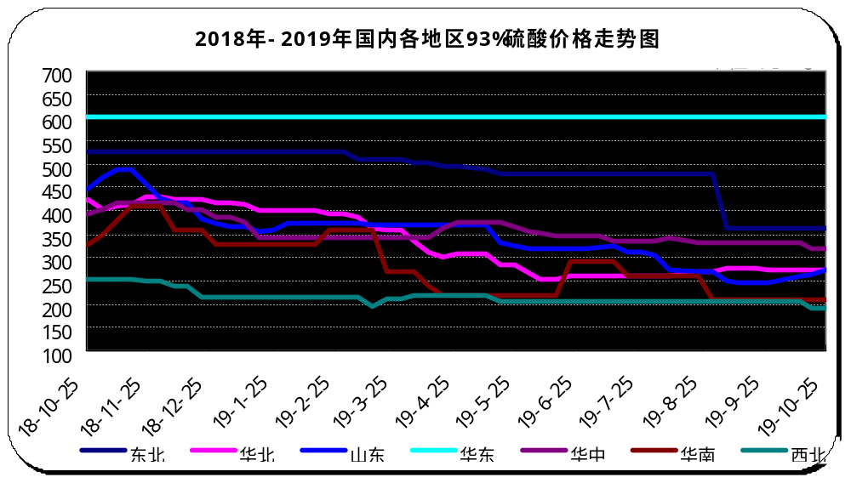

3.2 国内各地区98%酸价格走势图
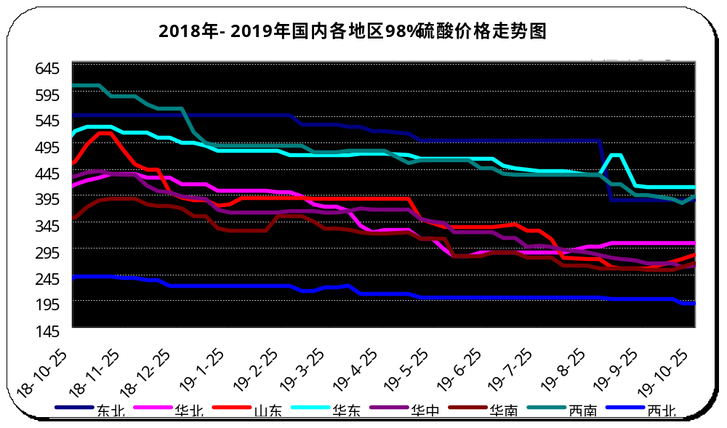

3.3 国内各地区105%酸价格走势图
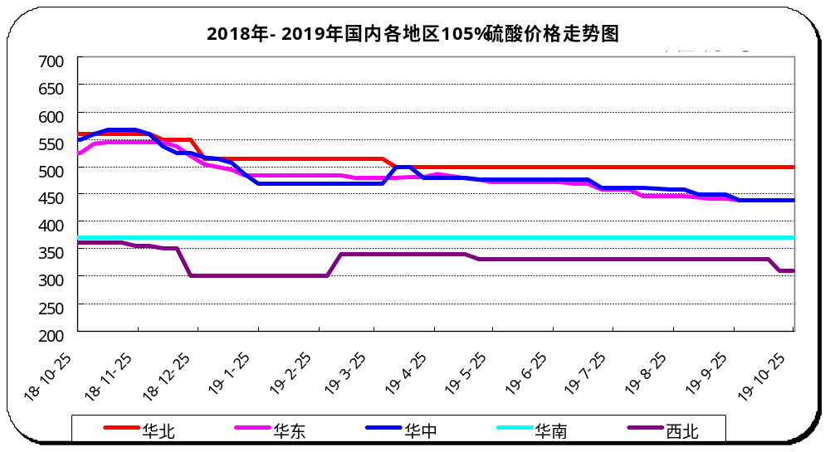

四、2019年硫酸进出口统计数据
2019年1-12月硫酸进出口数据统计
月份 | 进口数量（吨） | 贸易金额（美元） | 出口数量（吨） | 贸易金额（美元）
1月 | 46341.117 | 27896758 | 97016.294 | 42693896
2月 | 29708.073 | 19951858 | 131966.322 | 56330268
3月 | 69998.743 | 4668545 | 283810.154 | 19982192
4月 | 49583.475 | 4416855 | 247550.400 | 13494802
5月 | 42397.04 | 3906791 | 230454.1 | 11713070
6月 | 64347.131 | 4033137 | 135567.85 | 6266203
7月 | 27498.045 | 3109106 | 69630.311 | 4254294
8月 | 60354.843 | 3762133 | 258575.327 | 9969640

五、2019年1-9月硫酸产量数据
时间 | 当期值(万吨) | 累计值(万吨)
2019年2月 | 0 | 1380.7
2019年3月 | 734.5 | 2137.9
2019年4月 | 670.2 | 2808.1
2019年5月 | 682.4 | 3508.3
2019年6月 | 698.73 | 4226.19
2019年7月 | 720.03 | 5020.31
2019年8月 | 734.82 | 5842.61
2019年9月 | 772.57 | 6680.57

2019年9月硫酸产量数据
2019年9月 | 当月产量(万吨) | 累计产量(万吨) | 当月同比增长(%) | 累计增长(%)
天津市 | 1.58 | 15.02 | -11.11 | -2.83
河北省 | 17.48 | 138.24 | 22.32 | 20.99
山西省 | 4.73 | 36.56 | 53.88 | -14.45
内蒙古 | 40.58 | 299.14 | 104.56 | 65.12
辽宁省 | 12.04 | 112.11 | 2.45 | 4.12
吉林省 | 6.14 | 67.73 | -35.21 | 8.12
黑龙江省 | 0 | 2.63 | -- | -21.29
上海市 | 0.51 | 7.19 | -66.38 | -37.44
江苏省 | 26.47 | 245.52 | 32.17 | 32.6
浙江省 | 26.75 | 221.62 | 14.12 | -2.49
安徽省 | 45.5 | 400.34 | -11.96 | -7.66
福建省 | 31.9 | 256.34 | 80.27 | 68.76
江西省 | 25.51 | 224.74 | 6.69 | 15.49
山东省 | 50.89 | 419.11 | 20.92 | 14.79
河南省 | 38.31 | 316.53 | 5.17 | -3.39
湖北省 | 71.4 | 642.25 | 9.44 | 11.5
湖南省 | 16.88 | 131.84 | 22.75 | 0.43
广东省 | 19.25 | 185.68 | 6.09 | 9.99
广西区 | 37.55 | 268.25 | 11.61 | -5.22
重庆市 | 13.28 | 135.04 | -7.13 | 8.19
四川省 | 53.29 | 474.27 | 30.08 | 35.3
贵州省 | 57.55 | 551.97 | -14.14 | -1.47
云南省 | 123.12 | 1090.33 | -5.07 | 3.1
陕西省 | 10.55 | 85.02 | 41.09 | -1.05
甘肃省 | 29.32 | 238.79 | -30.18 | -31.01
青海省 | 0.77 | 5.11 | 9.18 | -0.74
宁夏区 | 5.63 | 51.54 | 17.42 | -1.48
新疆区 | 5.59 | 57.66 | -22.1 | -10.92

声明

本报告系中华商务网出品，仅提供给我们的客户，禁止任何非客户公司或个人在未经中华商务网允许的情况下发布、宣传、买卖或其它一切损害中华商务网利益的行为。本报告内数据及信息均来自中华商务网，报告观点及结论均代表中华商务网观点。
因产品的市场行情及其价格会因不同市场因素而变化，因此本报告只为我们的客户提供参考，并不干预或参与客户的商业决策或决定，对于客户如何使用此报告本公司不负任何责任。

